
Propuesta de Branding
Identidad de marca y sistema visual para el Sistema de Gestion de Opticas OPT
Documento elaborado como propuesta de direccion UX / UI
Agosto 2026 · Version 2.0 · Documento vivo, sujeto a validacion con stakeholders · Actualizado 2026-08-27: paleta (Anil + Terracota), tipografia (Fraunces / IBM Plex Sans / IBM Plex Mono) y tagline ("Todo en foco") renovados y aplicados a src/frontend, reemplazando la propuesta v1.0.

Contenido
1. Resumen ejecutivo
2. Objetivos de esta propuesta
3. Publico objetivo
4. Territorio de marca
5. Naming y tagline
6. Identidad visual: el logotipo
7. Paleta de colores
8. Color con significado: estados y catalogos del sistema
9. Tipografia
10. Iconografia
11. Componentes de interfaz
12. Aplicacion en pantallas
13. Accesibilidad y cumplimiento normativo
14. Voz de marca y microcopy
15. Hoja de ruta de implementacion
16. Anexo: tokens tecnicos de color

1. Resumen ejecutivo
OPT esta migrando desde una aplicacion legacy .NET Framework / MVC 5 hacia una arquitectura moderna (.NET 8 + Angular 21 con Angular Material). Ese cambio tecnico es la oportunidad natural para resolver tambien la deuda de identidad visual del sistema: el legacy nunca tuvo una marca definida mas alla de un nombre funcional. Esta propuesta define esa identidad desde cero, pensada para implementarse directamente sobre el sistema de theming de Angular Material 3 que ya forma parte del scaffold de frontend.
El criterio rector de toda la propuesta es el mismo que ya gobierna las decisiones de arquitectura del proyecto: precision clinica (OPT maneja datos de salud sensibles bajo la Ley 21.719: recetas, anamnesis) combinada con calidez de atencion retail (una optica sigue siendo, para el cliente final, un local de barrio). La marca debe transmitir confianza y claridad antes que efectismo visual.
Se incluyen: concepto de marca, logotipo y sus variaciones, paleta de color con roles de uso explicitos (incluyendo el mapeo directo a los 7 estados reales de OPT_EstadoOT y a las 5 formas de pago de OPT_FormaPago), tipografia, lineamientos de componentes de interfaz, dos mockups de aplicacion (login y panel de ordenes de trabajo), una revision de accesibilidad WCAG con verificacion de contraste calculada sobre los colores propuestos, y una hoja de ruta de implementacion por fases.

2. Objetivos de esta propuesta
- Dar a OPT una identidad visual propia y consistente, ausente en el sistema legacy.
- Proveer una paleta y un sistema tipografico que se puedan cargar directamente como tema Angular Material 3 (M3) en src/frontend, sin reinterpretacion.
- Resolver visualmente, de forma reutilizable, los dos catalogos de estado mas visibles del dominio: los 7 estados de una Orden de Trabajo y las 5 formas de pago.
- Garantizar cumplimiento de contraste WCAG 2.1 AA en toda combinacion de color propuesta para texto e interfaz, verificado numericamente, no a ojo.
- Reforzar mediante el sistema visual (y no solo mediante el backend) la sensibilidad de los datos clinicos que maneja OPT, en linea con las obligaciones de la Ley 21.719.
- Entregar una base clara para papeleria digital minima: favicon, icono de aplicacion, y firma de correos transaccionales.

3. Publico objetivo
OPT tiene dos audiencias con necesidades de interfaz muy distintas y una tercera audiencia indirecta. El sistema visual debe funcionar para las tres sin fragmentarse en marcas separadas.
Perfil | Contexto de uso | Necesidad principal
Vendedor / recepcionista | Mesón, alta rotación de clientes, uso durante todo el turno | Velocidad, estados visibles de un vistazo, bajo esfuerzo de lectura
Optometrista / técnico de laboratorio | Registro de anamnesis y receta, zona clínica y de montaje | Precisión, jerarquía clara de datos sensibles, cero ambigüedad
Dueño / administrador multi-sucursal | Panel de gestión, reportes, multi-sucursal | Confianza, sensación de control y de sistema serio/profesional
Cliente final (indirecto) | Boletas, comprobantes, futura portal/notificaciones | Reconocimiento de marca, sensación de cuidado de sus datos

4. Territorio de marca

4.1 Mision
"Dar a cada óptica el mismo nivel de control y claridad que tiene una clínica, sin la fricción de un sistema clínico."

4.2 Vision
Ser el sistema de gestión de referencia para ópticas multi-sucursal en Chile, reconocible por la claridad de su interfaz tanto como por su cumplimiento normativo.

4.3 Valores de marca
Valor | Se traduce en...
Claridad | Jerarquía visual estricta; nunca dos elementos compitiendo por atención
Precisión | Datos numéricos y clínicos siempre en tipografía monoespaciada legible, nunca ambiguos
Confianza | Paleta sobria, sin colores estridentes; el color se reserva para tener significado
Calidez | Tono de voz cercano en microcopy; el acento cálido humaniza la interfaz clínica

4.4 Personalidad de marca
Si OPT fuera una persona: es el optometrista con más experiencia del equipo. Explica las cosas una sola vez, de forma clara. No es efusivo, pero es cercano. Nunca hace sentir al usuario incompetente por preguntar dos veces.

4.5 Tono de voz
Contexto | Tono | Ejemplo
Interfaz interna (staff) | Directo, cercano, tuteo | “Guarda los cambios antes de salir”
Comunicación al cliente (boletas, correos) | Formal, cordial, usted | “Su orden de trabajo está lista para retiro”
Mensajes de error | Sin culpar al usuario, con salida clara | “No pudimos guardar la receta. Intenta de nuevo”
Datos clínicos / sensibles | Explícito sobre privacidad | “Esta información es visible solo para personal autorizado”

5. Naming y tagline
Se propone conservar 'OPT' como nombre de marca: ya es el nombre del proyecto, del prefijo de tablas de base de datos (OPT_) y del identificador que usará el equipo internamente por años. Cambiar el nombre en esta etapa generaría más costo (documentación, dominios, comunicación) que beneficio. Lo que falta no es un nombre nuevo: es una identidad visual que ese nombre no tenía.

Tagline propuesto
"Todo en foco."
Juega con el doble sentido óptico/operativo del negocio. Uso: pantalla de login, papelería, material de venta. No se usa dentro de la interfaz de trabajo diario (ahí prima la eficiencia, no el mensaje de marca).

6. Identidad visual: el logotipo

6.1 Concepto
El símbolo es un anillo (una lente) con un punto de luz (el reflejo/brillo característico de un cristal óptico) en el cuadrante superior derecho. Es deliberadamente simple: debe reconocerse como icono de aplicación de 32px tanto como en un lienzo grande. La letra 'O' de OPT y la forma de la lente son la misma figura — el símbolo funciona como monograma.
Lockup principal — uso por defecto sobre fondo claro
 | 
Isotipo — versión color (uso como favicon / ícono de app) y versión reversa sobre fondo primario

6.2 Área de protección y tamaño mínimo
- Área de protección: dejar libre alrededor del símbolo un espacio mínimo equivalente al radio del anillo. Ningún otro elemento (texto, borde, otro logo) puede invadir esa zona.
- Tamaño mínimo del lockup completo: 120px de ancho (pantalla) / 3 cm (impreso).
- Tamaño mínimo del isotipo solo: 24px (favicon estándar) / 16px es el límite absoluto para favicon de pestaña de navegador.

6.3 Usos incorrectos
- No estirar ni deformar el símbolo — el anillo siempre debe ser un círculo perfecto.
- No cambiar el color del anillo o del glint fuera de la paleta definida en la sección 7.
- No rotar el símbolo.
- No usar el lockup completo en espacios menores a 120px de ancho — usar el isotipo solo.
- No colocar el lockup a color sobre fondos con contraste insuficiente (ver sección 13); usar la versión reversa sobre fondos oscuros o de color.

7. Paleta de colores
La paleta se organiza en roles, no en nombres de color libres — el mismo enfoque que Material Design 3 usa para theming, lo que permite mapear estos tokens directamente al tema de Angular Material del frontend (ver Anexo, sección 16).

7.1 Primario — “Añil”
Un azul añil profundo que se aleja del teal genérico de la mayoría del software de salud/óptica, sin sacrificar seriedad clínica. Es el color de marca principal: navegación, botones primarios, foco de formularios, encabezados.
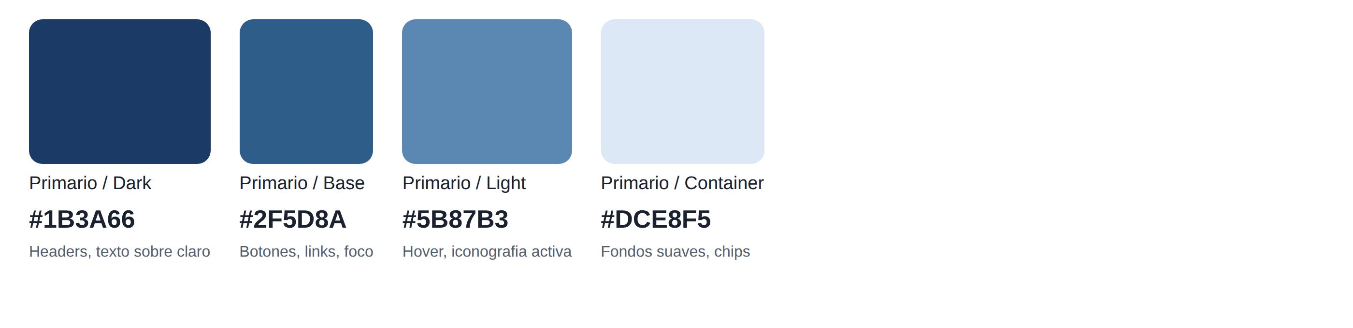

7.2 Acento — “Terracota”
Color cálido de bajo uso: reservado para llamadas a la acción secundarias y destacados puntuales (ej. “Nueva OT”). Evita saturar la interfaz de color — su valor está en ser poco frecuente.
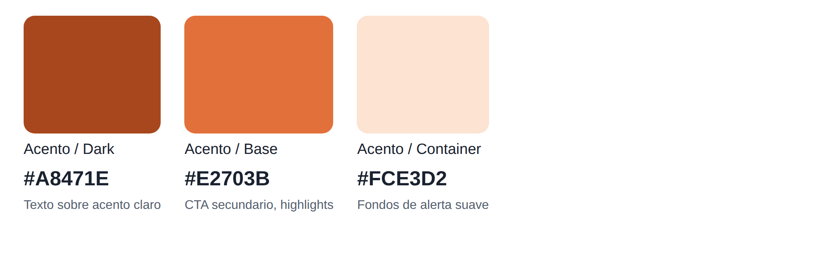

7.3 Neutros
Escala de grises con tinte frío (alineada al primario) para texto, bordes y fondos.
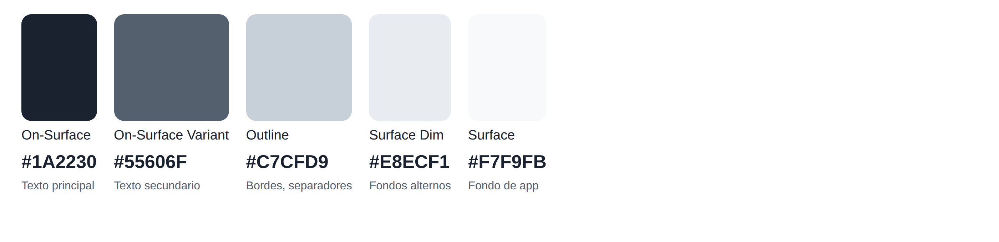

8. Color con significado: estados y catálogos del sistema
OPT ya tiene dos catálogos de estado muy visibles en el dominio real: OPT_EstadoOT (7 valores) y OPT_FormaPago (5 valores). En vez de definir colores de estado genéricos (éxito/error/advertencia) que luego alguien tendría que mapear a estos catálogos, esta propuesta los resuelve directamente.

8.1 Estados de una Orden de Trabajo
Los 7 estados representan un proceso lineal, no una evaluación de éxito/fracaso — por eso se modelan como una rampa progresiva de un solo matiz (más clara al ingresar, más intensa al avanzar), reservando un color distinto (verde) solo para el cierre exitoso del ciclo (ENTREGADO). Así el color comunica avance, no juicio.
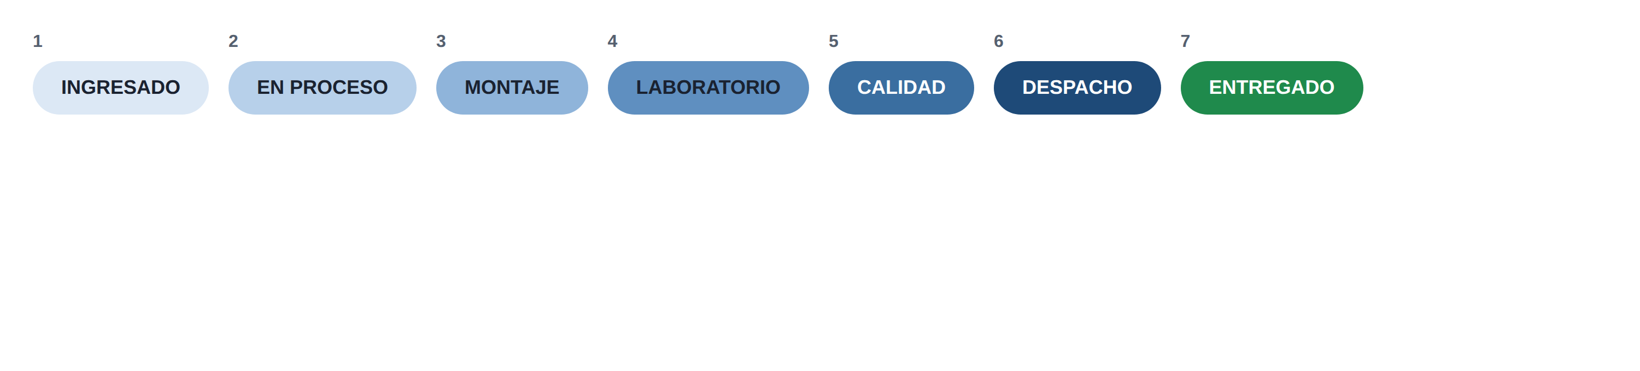
Secuencia real de OPT_EstadoOT, en orden de Id (0 a 6)

8.2 Formas de pago
Los medios de pago no requieren jerarquía de color — se resuelven como chips neutros/informativos, diferenciando únicamente el caso “SIN INFORMACIÓN” (gris apagado) del resto.


9. Tipografía
Se propone un sistema de tres familias, cada una con un rol único — evita la ambigüedad de usar una sola fuente para todo, que es lo que termina generando tablas de datos difíciles de escanear.
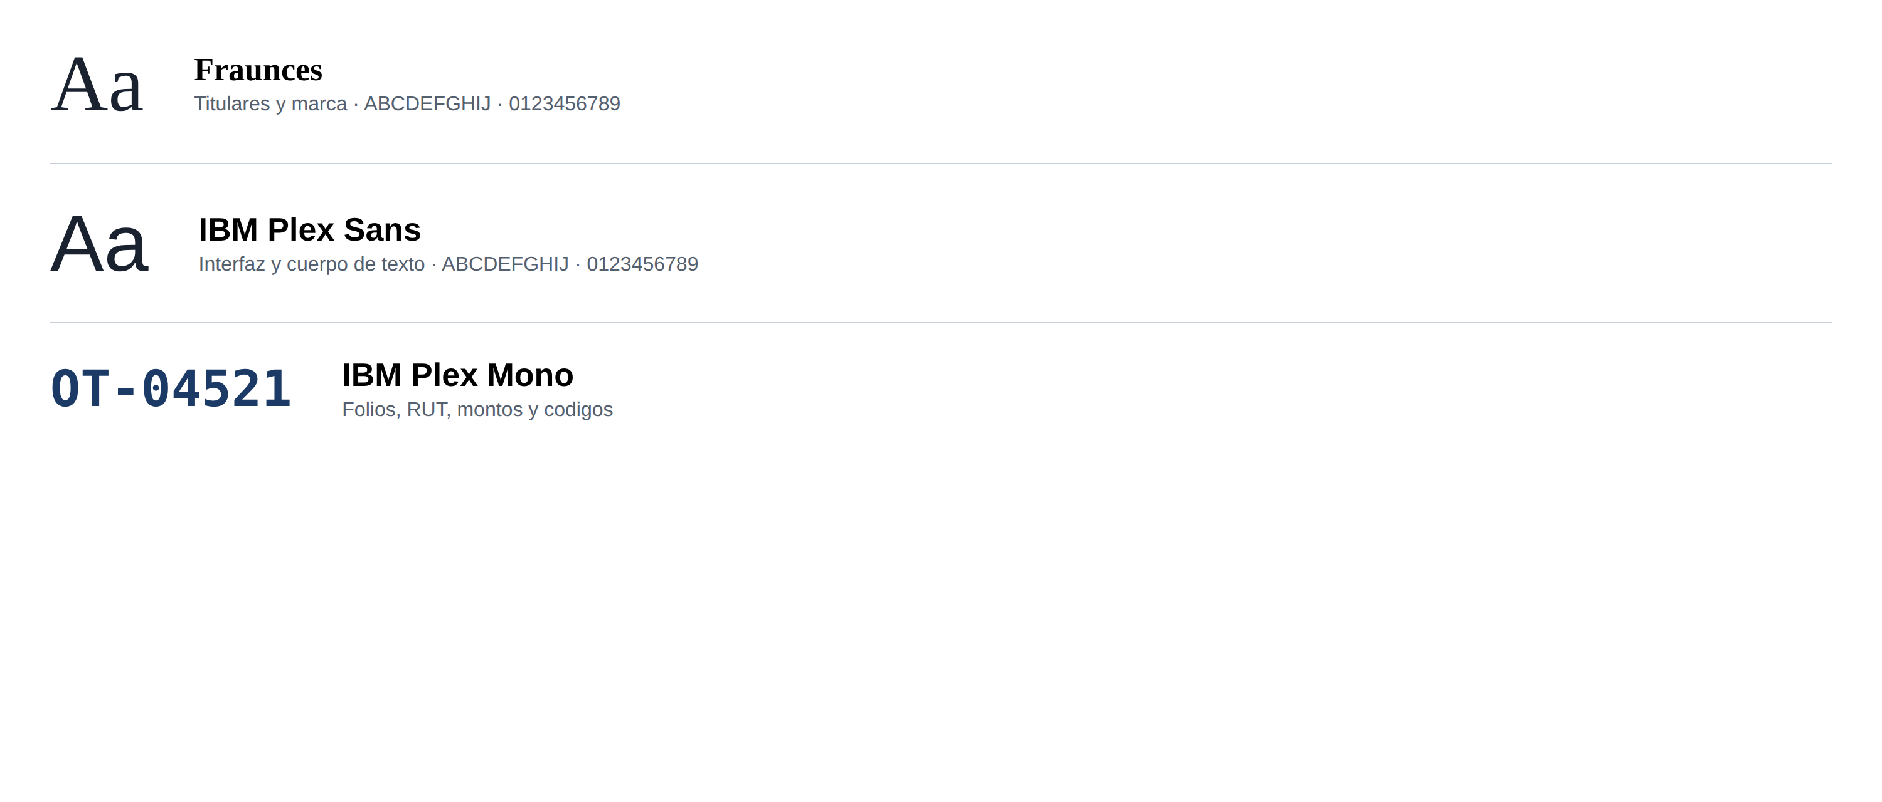
Rol | Familia recomendada | Alternativa de sistema | Uso
Titulares / marca | Fraunces (Google Fonts, gratuita) | Georgia (serif) | Portada, pantalla de login, material de marketing
Interfaz y cuerpo de texto | IBM Plex Sans | Segoe UI (sistema) | Toda la aplicación: menús, formularios, tablas, botones
Datos numéricos / códigos | IBM Plex Mono | Consolas | Folios de OT, RUT, montos, fechas en tablas densas
Nota: el tema de Angular Material (mat.theme) ya esta configurado con IBM Plex Sans como tipografia base (src/styles.scss) — reemplazo a Roboto en toda la aplicacion desde la sesion 2026-08-27. Ademas, en la Propuesta v2.1 (misma fecha) se recalibraron los TAMANOS de la escala para una interfaz de trabajo de escritorio: el M3 por defecto esta pensado para uso tactil/movil y hacia que los inputs (~56px) y el texto (16px) se vieran sobredimensionados.
Escala compacta v2.1 (px, escritorio — override de tokens --mat-sys-* en styles.scss): texto de input body-large 16→14 (vuelve a 16 bajo 600px, anti auto-zoom iOS); cuerpo y celdas de tabla body-medium 14→13,5; hint/error body-small 12→11,5; texto de boton label-large 14→13; titulo de dialogo title-large 22→19; encabezados de pagina H1/H2/H3 27/21/16,5 → 24/19/15 (peso 600).
Densidad Material: mat.theme() usa density: -2 (antes 0). Baja el form-field a ~48px y la fila de tabla a ~44px sin llegar a lo «apretado». Es el nivel estable con appearance="outline" (el unico usado en el frontend). Guia de referencia con comparativa antes/despues: src/Guia_de_estilo/propuesta-densidad-tipografia.html.

10. Iconografía
- Set recomendado: Material Symbols, variante Rounded — coherente con el lenguaje visual de Angular Material 3 ya adoptado en el frontend, sin costo de mantener un set propio.
- Peso de trazo: 'Regular' (400) para iconografía de interfaz; 'Bold' (700) reservado para estados activos o de alerta.
- Grilla base: 24×24px, con área de toque mínima de 40×40px en controles táctiles/tablet (uso en mesón).
- Los iconos nunca son el único portador de significado de estado — siempre acompañados de texto o color, por accesibilidad (ver sección 13).

11. Componentes de interfaz
Lineamientos de estilo para los componentes base de Angular Material, aplicando los tokens de color y tipografía ya definidos. No sustituyen la librería de componentes — la tematizan.
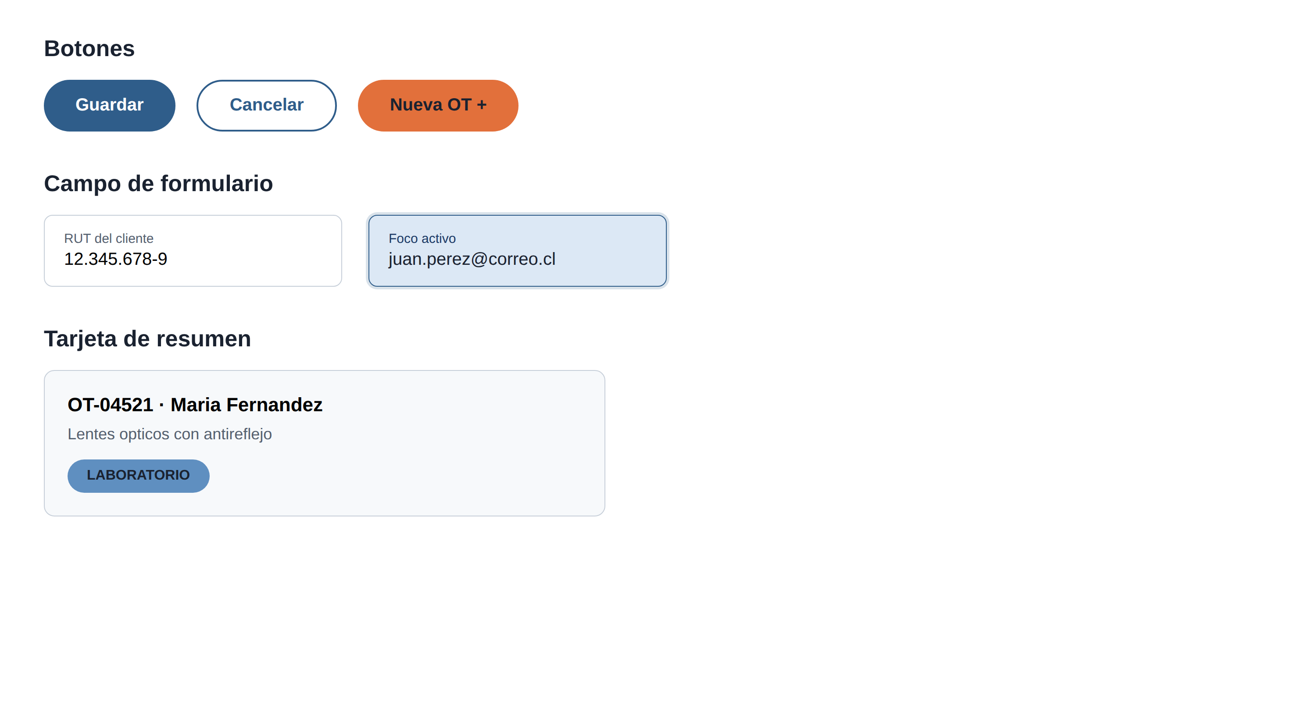
- Radio de esquina generoso (pill/rounded) en botones y chips — refuerza la personalidad cercana sin perder seriedad.
- Un solo botón primario relleno por vista; el resto, outline o texto — evita competencia visual.
- Foco de formulario siempre visible con el color primario y fondo contenedor suave, nunca solo un cambio de borde de 1px (crítico para uso en mesón con luz ambiental variable).
- Las tarjetas de resumen (ej. una OT en el panel) siempre muestran el estado como chip, nunca solo como texto plano ni solo como color de fondo de tarjeta.
- Estado vacío y estado de error de un listado se resuelven con un componente compartido (ícono + mensaje + acción opcional), nunca un párrafo de texto suelto — el estado de error se distingue visualmente del estado “sin datos” (ícono y tono distintos) para que un fallo de red no se confunda con una lista realmente vacía.
- La navegación lateral es responsive: por debajo de 960px se oculta detrás de un botón de menú en la barra superior en vez de forzar un ancho mínimo de pantalla — antes no existía ningún punto de quiebre en la interfaz.
- Densidad y tamanos: NO fijar font-size ni alturas por componente — la densidad (-2) y la escala tipografica compacta (v2.1) son globales. Un componente nuevo las hereda del tema.
- Cabecera de tabla (v2.1): tratamiento liviano — fondo de superficie + borde inferior de 2px en primary + texto en primary, en vez de una banda de color plena. Mantiene la senal de marca sin agregar peso visual (refuerza el atributo «sencillo»).
- Estado vacio / de error (app-empty-state): unico lugar de la interfaz de trabajo donde se usa la tipografia de titulares (Fraunces) en el titulo y el acento terracota (--opt-accent-dark) en el icono — un guino humanista en un «momento de pausa», nunca en tablas ni formularios. El tono de error mantiene el rojo semantico.
- Modo oscuro: la aplicacion tiene tema claro y oscuro (servicio Tema, toggle en la toolbar). Los chips de OPT_EstadoOT NO se invierten con el tema — son semanticos, con fondo y texto explicitos ya verificados AA.

12. Aplicación en pantallas
Dos ejemplos de cómo el sistema se traduce a pantallas reales del producto.
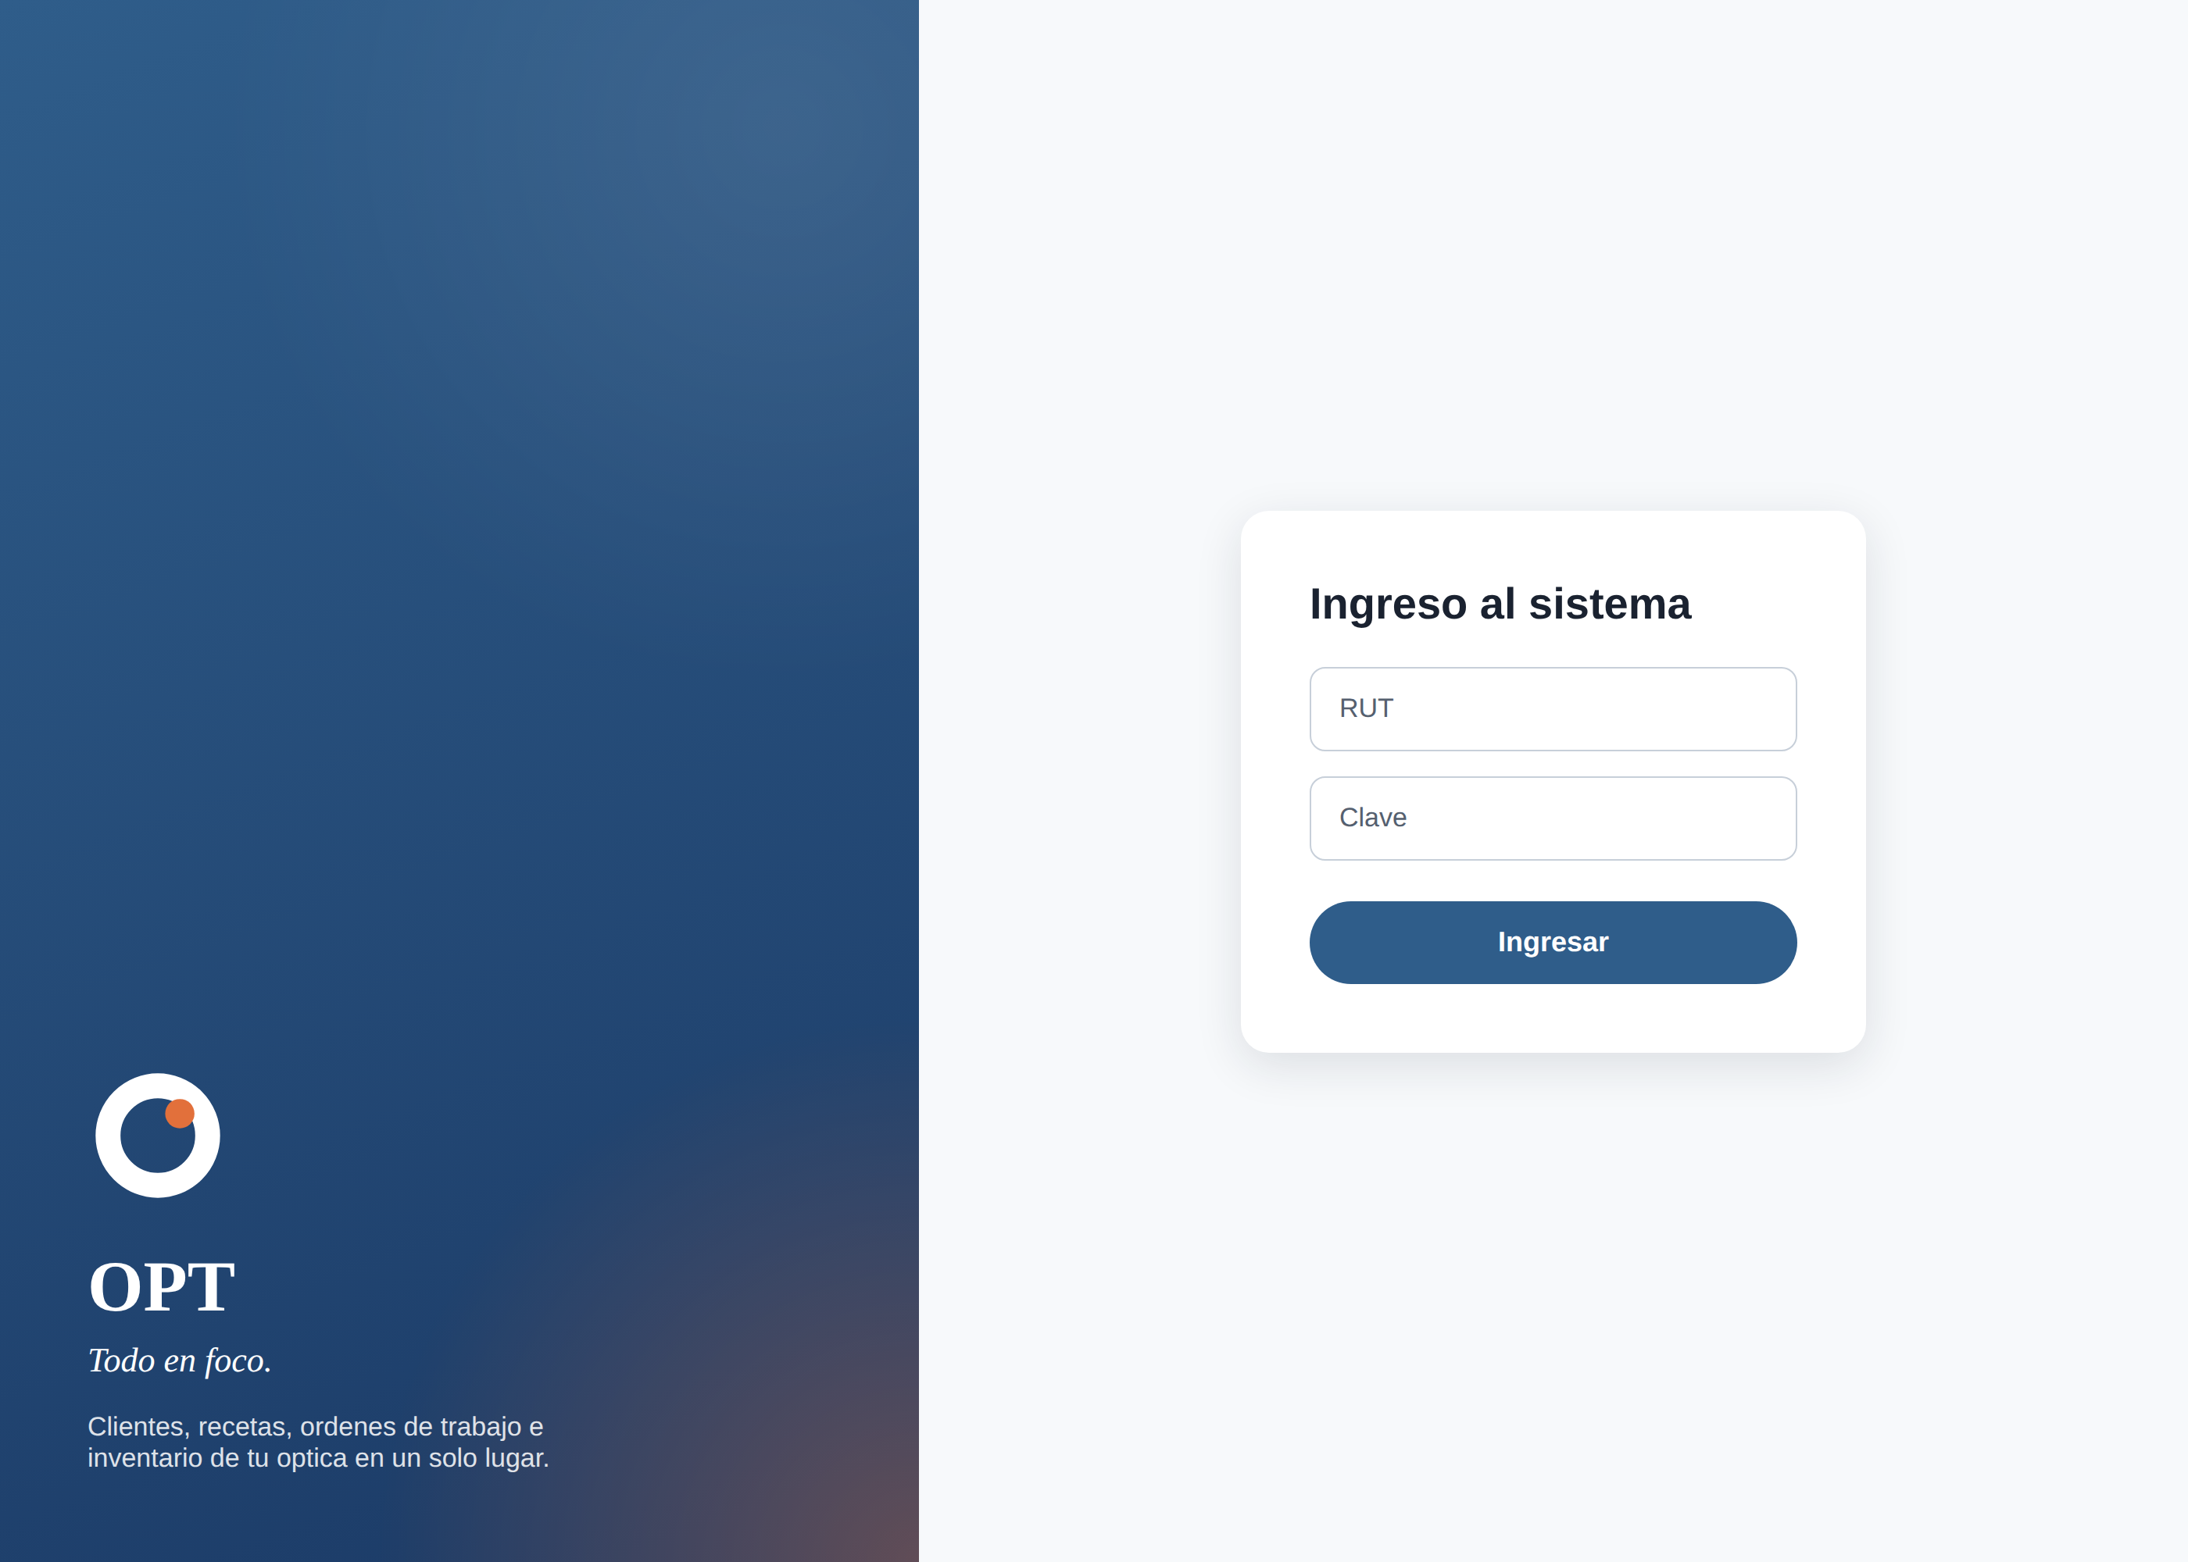
Pantalla de inicio de sesión

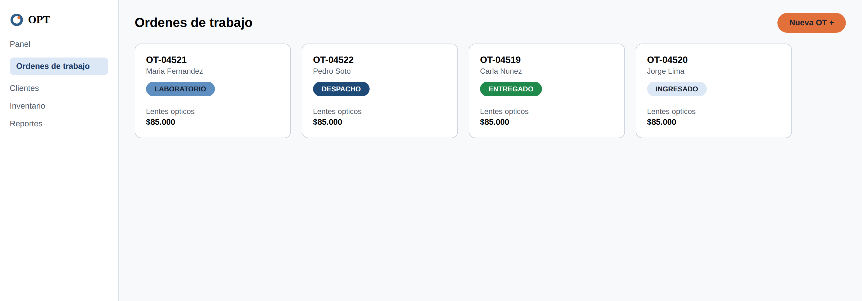
Panel de Órdenes de Trabajo — estado visible sin abrir cada registro
Estado real implementado (capturas de pantalla, sesión 2026-08-26)
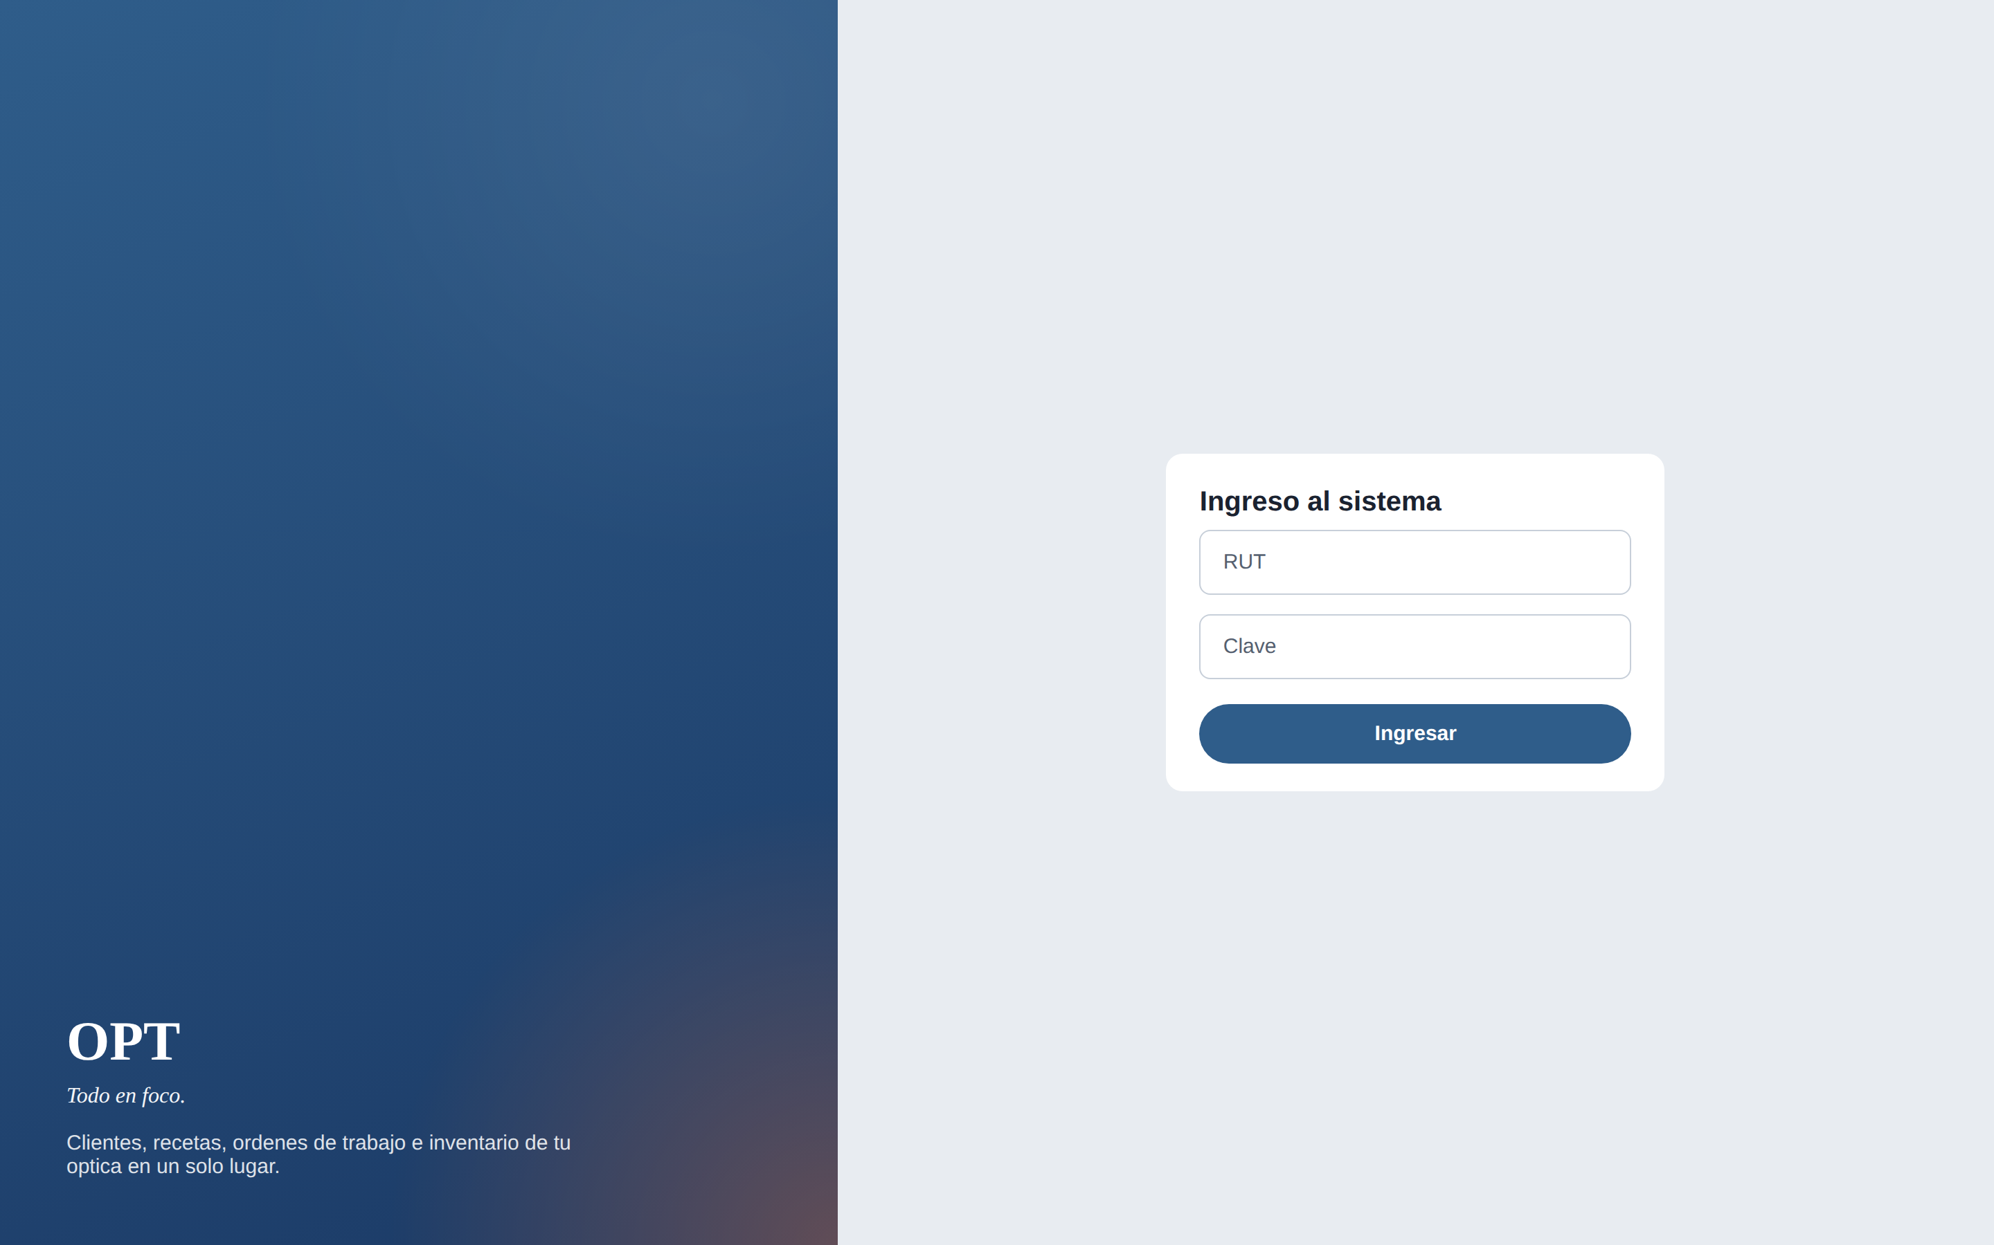
Login con panel de marca (pantalla ancha)

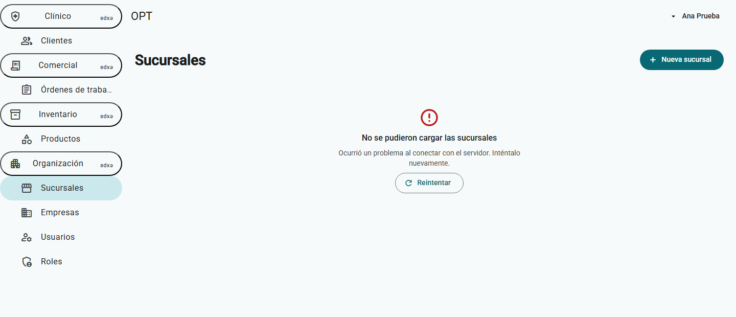
Estado de error de un listado (app-empty-state, tone=“error”) con botón Reintentar — antes un fallo de red dejaba la lista vacía en silencio
Nota (2026-08-27): esta captura es anterior tanto al cambio de paleta v2.0 como a la migracion a navbar horizontal (seccion "Navegacion horizontal" de branding-ux-ui.md) — el sidenav y los colores que muestra ya no reflejan el frontend real. Pendiente recapturar cuando se toque esa pantalla de nuevo.

13. Accesibilidad y cumplimiento normativo

13.1 Contraste WCAG 2.1
Todas las combinaciones de color propuestas para texto se verificaron numéricamente (fórmula de contraste relativo de WCAG 2.1) antes de incluirse en este documento — incluyendo una corrección: la asignación original de texto blanco sobre los chips de estado 'MONTAJE' y 'LABORATORIO' no alcanzaba el mínimo exigido y fue reemplazada por texto oscuro sobre esos dos estados.
Combinación | Ratio | Resultado
Texto principal sobre fondo de app | 13.9 : 1 | AAA
Texto secundario sobre fondo de app | 5.9 : 1 | AA
Blanco sobre Primario base (botones) | 6.9 : 1 | AA
Blanco sobre Primario dark (headers) | 11.4 : 1 | AAA
Primario dark sobre Acento (botón “Nueva OT”) | 5.0 : 1 | AA
Texto oscuro sobre chips INGRESADO / EN PROCESO / MONTAJE / LABORATORIO / CALIDAD | 4.7 – 15.1 : 1 | AA / AAA
Blanco sobre chips DESPACHO / ENTREGADO | 4.4 – 9.1 : 1 | AA (texto grande)
Regla de trabajo para todo color nuevo que se agregue a futuro: ningún par texto/fondo se aprueba para diseño sin verificar su ratio — no se asume por percepción visual.

13.2 Color no es el único canal
El estado de una OT y el estado de una alerta siempre se comunican con al menos dos señales simultáneas (color + texto, o color + ícono) — nunca solo color, para no depender de la percepción cromática del usuario.

13.3 Ley 21.719 — señales de confianza en la interfaz
El backend ya resuelve la parte estructural (PublicId no enumerable en Cliente, Empresa, Usuario, Anamnesis y RecetaCristales — ver ADR 0004). La identidad visual debe reforzar esa protección de forma perceptible para quien usa el sistema:
- Toda pantalla que muestre datos clínicos (anamnesis, receta) lleva un indicador visual persistente de “dato sensible” — un pequeño badge con el color Primario dark y texto “Información clínica”, reutilizando el mismo lenguaje de chip ya definido para estados.
- Los mensajes de error o confirmación relacionados a datos personales usan siempre el tono formal definido en la sección 4.5 — nunca el tono cercano de la interfaz interna.
- Pendiente de definición junto al equipo legal/DPO (fuera del alcance de este documento): copy exacto de consentimiento explícito para datos de salud y de notificación de brechas — ver punto 5 de pendientes en CLAUDE.md del proyecto.

14. Voz de marca y microcopy
Situación | Evitar | Usar
Error al guardar | “Error 500: la operación falló” | “No pudimos guardar. Revisa tu conexión e intenta de nuevo”
Campo obligatorio vacío | “Campo inválido” | “Falta el RUT del cliente”
Confirmación de acción destructiva | “¿Confirmar?” | “Esto eliminará la OT-04521. ¿Continuar?”
Estado vacío (sin resultados) | “No hay datos” | “Aún no hay órdenes de trabajo en esta sucursal”
Notificación al cliente | “Tu pedido está listo” | “Su orden de trabajo OT-04521 está lista para retiro”

15. Hoja de ruta de implementación
Fase | Entregable | Depende de
1 | Cargar tokens de color y tipografía como tema Angular Material M3 en src/frontend — Hecho (sesión 2026-08-25): src/theme-colors.scss, src/styles.scss, src/theme-tokens.scss. | Este documento (sección 16)
2 | Reemplazar favicon e ícono de aplicación con el isotipo (sección 6.2) | Fase 1
3 | Aplicar chips de estado a OrdenesDeTrabajoController / pantallas ya en desarrollo | Endpoints de OrdenesDeTrabajo (ver progreso en .agents/progress.md)
4 | Aplicar tono formal de microcopy a comprobantes y correos transaccionales | Definición de plantillas de correo (pendiente)
5 | Badge de “información clínica” en pantallas de Anamnesis / RecetaCristales — Hecho (sesión 2026-08-26): clase .opt-badge-clinico consumida en las pestañas Anamnesis y Receta de cristales de ClienteFicha. | Desarrollo del módulo Clínico
6 | Validación del documento con stakeholders (dueños de óptica, equipo de atención) | —
7 | Estados vacío/error compartidos (app-empty-state) en todos los listados — Hecho (sesión 2026-08-26) | Fase 1
8 | Navegación lateral responsive + login con panel de marca en pantallas anchas — Hecho (sesión 2026-08-26) | Fase 1

16. Anexo: tokens técnicos de color
Estos tokens ya están implementados en src/frontend (no son una propuesta pendiente) — ver el mapeo archivo por archivo en .agents/context/branding-ux-ui.md, sección “Implementación en código”. Esta tabla queda como referencia de diseño; el archivo fuente de verdad del valor hex es src/theme-colors.scss / src/theme-tokens.scss.
Token | Rol M3 sugerido | Hex
primary-dark | primary (on-primary-container context) | #1B3A66
primary | primary | #2F5D8A
primary-light | primary-fixed / hover | #5B87B3
primary-container | primary-container | #DCE8F5
accent | tertiary | #E2703B
accent-dark | on-tertiary-container | #A8471E
accent-container | tertiary-container | #FCE3D2
surface | surface | #F7F9FB
surface-dim | surface-dim | #E8ECF1
outline | outline | #C7CFD9
on-surface | on-surface | #1A2230
on-surface-variant | on-surface-variant | #55606F
estado-ingresado | custom / OPT_EstadoOT.Id=0 | #DCE8F5
estado-en-proceso | custom / OPT_EstadoOT.Id=1 | #B7D0EA
estado-montaje | custom / OPT_EstadoOT.Id=2 | #8FB4DA
estado-laboratorio | custom / OPT_EstadoOT.Id=3 | #5F8FC0
estado-calidad | custom / OPT_EstadoOT.Id=4 | #3A6EA0
estado-despacho | custom / OPT_EstadoOT.Id=5 | #1E4A78
estado-entregado | success / OPT_EstadoOT.Id=6 | #1F8A4C

Fin del documento. Próximo paso sugerido: revisión conjunta con quien vaya a definir la Fase 1 de desarrollo de módulos de negocio, para validar el mapeo de estados antes de tematizar Angular Material.

